КЗ «Зіньківська публічна бібліотека імені В. Г. Короленка» виконавчого комітету Зіньківської міської ради

**Письменник, громадський діяч, політик**

**Огляд літератури до 150-річчя Василя Стефаника**

*Стефаник – це митець з Божої ласки. Він досконало*

*володіє формою і має подиву гідний смак у доборі своїх*

*творчих засобів. Він уміє найпростішими засобами*

*справити якнайбільше враження.*

Іван Франко

2021 рік ознаменований багатьма ювілейними датами у житті нашої країни, одна з них відноситься до літературного спадку українського народу. В цьому році виповнилося 150 років письменнику та громадському діячеві Василю Стефанику. В цьому огляді ми пропонуємо вам книги з фонду бібліотеки, в яких ви знайдете багато цікавих фактів з життя та творчості видатного українця.

Василь Семенович Стефаник (14 травня 1871, Русів (тепер Снятинського району Івано-Франківської області) – 7 грудня 1936) – український письменник, майстер експресіоністичної новели, громадський діяч, політик. Посол (депутат) Австрійського парламенту від Королівства Галичини та Володимирії. Зять священика УГКЦ, посла Галицького сейму Кирила Гаморака.

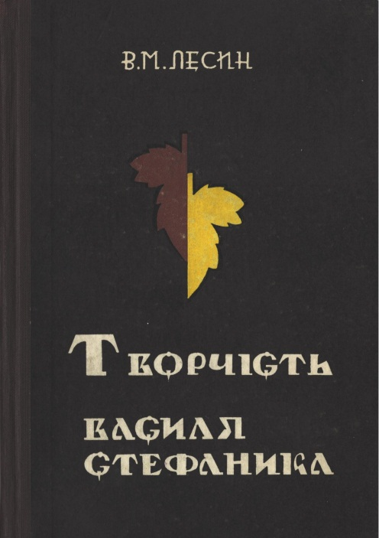Василь Стефаник у літературі відомий як майстер психологічної новели, як засновник експресіонізму в українській прозі. Творчість Василя Стефаника – не просто майстерне зображення автентичного галицького сільського побуту, політичних обставин того часу, це заглиблення в універсальні аспекти людського життя. Його творчість та манера письма мали великий вплив на розвиток української новелістики.

В даному огляді літератури будуть розглянуті книги про Василя Стефаника, здебільшого критико-бібліографічного характеру.

В монографії **Василя Лесина «Творчість Василя Стефаника»** головна увага зосереджена на розв’язанні недосліджених та мало вивчених проблем творчості Стефаника. Автор прагнув показати формування суспільно-політичних поглядів письменника і роль у цьому селянського визвольного руху в Галичині, радикалізму, вплив Франка. Чимало місця в книзі відведено характеристиці тривалих і напружених творчих шукань Стефаника. Поруч із розглядом проблематики, тематики, основних образів та ідейного змісту творів Стефаника було намагання розкрити його творчу лабораторію, роботу над рукописами і взагалі майстерність.

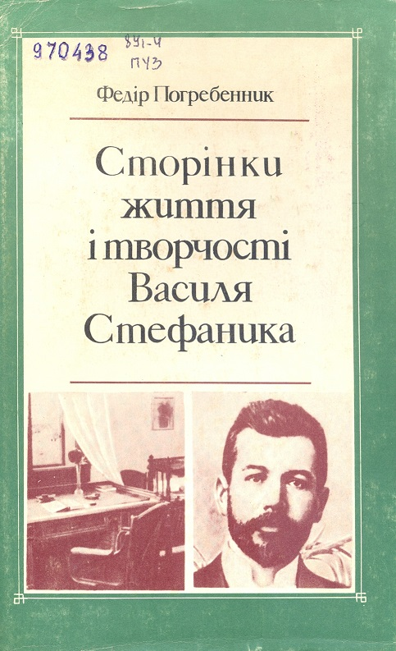У праці **Федора Погребенника «Сторінки життя і творчості Василя Стефаника»** автор поставив перед собою мету зібрати й систематизувати всі найважливіші факти літературної і громадсько-культурної діяльності видатного українського письменника. За своїм змістом це – документальне дослідження, в якому у хронологічній послідовності висвітлюються (у формі коротких статей і заміток) різні сторони життя і творчості письменника. Статті складаються з повідомлення про певний факт з життя, громадської та літературної діяльності Василя Стефаника у вигляді відповідного документа, розкриття його змісту, а там, де це необхідно, – й авторського коментаря чи пояснення. У роботі над книгою значну допомогу авторові подали сини письменника – Семен (був відповідальним редактором видання) та Кирило Стефаники.

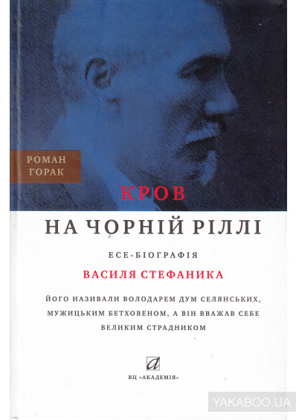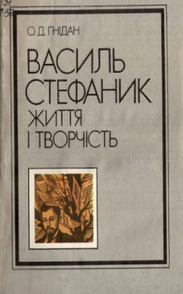Книга **Олени Гнідан «Василь Стефаник. Життя і творчість»** присвячена практичним аспектам вивчення спадку новеліста, а саме вивченню творчості Стефаника в школі. Здавалось би, проблем із вивчення творчості письменника в школі не мало б бути. Насправді ж це не так. Нові дослідження, оцінки, концепції, інтерпретація творчості Стефаника лише частково і з величезним запізненням вводяться в шкільні й вузівські підручники. Утруднює сприйняття і розуміння тексту й покутський діалект, яким написана переважна більшість новел Стефаника. Тому дана книга стане безцінним помічником вчителя на уроках української літератури.

Чи все ми знаємо про життєпис Василя

Стефаника? Напевно, що ні. Невідомі сторінки з життя письменника може відкрити для читача есе-біографія **Романа Горака «Кров на чорній ріллі»**. …Його називали Володарем дум селянських, Мужицьким Бетховеном, а він вважав себе Великим страдником. Над ним висіло прокляття за сподіяний предками злочин – знав, що має спокутувати його. Від того все навколо було чорним, як мужицьке поле. Чув себе листком берези, котрого порвав вітер, забрав від мами. Постійно мучив його неспокій. Ніде не знаходив пристановища. Вчився на лікаря, але не став ним. Був послом до віденського парламенту, але нічого суттєвого зробити не зміг. Жив у боргах. Соромився своєї бідності. Боліли йому людські страждання. Натягував від того струни душі своєї і виливав свій біль на папері. Постійно сумнівався, чи його письмо буде зрозумілим. Франко вважав його своїм наслідником у літературі, критикував тих, хто хотів спримітизувати написане ним…

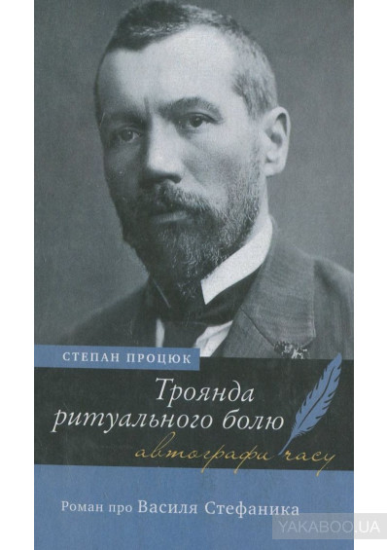Василю Стефанику присвячений і біографічний роман **Степана Процюка «Троянда ритуального болю»**. Трагедійність викладу демонструє, які поневіряння доводилося знести українському селянинові на межі століть. Чому Василь Стефаник писав про селянство, хоч був представником освіченої верстви, чому твори його увінчані присудом страждань, у чому криється гіркість власного талану? Відповіді на ці та інші запитання знайдемо у книзі Степана Процюка. Вражають обсяги опрацьованих джерел та художня майстерність, що викликає зацікавленість постаттю вже Степана Процюка. Степан Процюк назвав Василя Стефаника українською Кассандрою – талант як винагорода і покарання водночас, особистий біль і біль народу – одне і те ж.

Як бачимо, є чимало сторінок з життєвого та творчого шляху Василя Стефаника, які чекають на своє відкриття вдячним читачем. Тож запрошуємо вас до Зіньківської публічної бібліотеки відкрити для себе ці та інші книги про великого українського новеліста.

Література:

1. Гнідан, О. Василь Стефаник. Життя і творчість [Текст]: посібник для вчителя / О. Гнідан. – К.: Радянська школа, 1991. – 222 с.
2. Горак, Р. Кров на чорній ріллі [Текст]: есе-біографія Василя Стефаника / Роман Горак. – К.: ВЦ «Академія», 2010. – 608 с.
3. Лесин, В. Творчість Василя Стефаника (Ідейно-творчі шукання письменника. Новелістична майстерність) [Текст] / В. Лесин. – Львів: Видавництво Львівського університету, 1965. – 216 с.
4. Погребенник, Ф. Сторінки життя і творчості В. Стефаника [Текст] / Ф. Погребенник. – К.: Дніпро, 1980. – 350 с.
5. Процюк, С. Троянда ритуального болю [Текст]: роман про Василя Стефаника / Степан Процюк. – К.: ВЦ «Академія», 2010. – 184 с. – (Серія «Автографи часу»).

Травень 2021 року

Бібліограф М. М. Гриценко